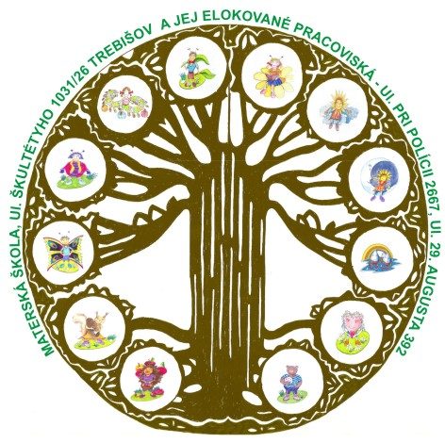 | Materská škola, Škultétyho 1031/26, Trebišov

Žiadosť o prijatie dieťaťa na predprimárne vzdelávanie

Podpísaný zákonný zástupca dieťaťa žiadam o prijatie môjho syna/dcéry do materskej školy v školskom roku 2024/2025

Meno a priezvisko dieťaťa .....................................................................................................................
Dátum narodenia ......................................... Miesto narodenia..............................................................
Rodné číslo...................................... Národnosť........................... Štátna príslušnosť............................
Názov zdravotnej poisťovne: ...............................................................................................................
Adresa trvalého pobytu: ................................................................................... PSČ ...........................
................................................................................................................................................................
Adresa miesta, ak sa nezdržiava na mieste trvalého pobytu (prechodný pobyt) ...................................
................................................................................................................................................................
Materinský jazyk: …..............................................................................................................................

Titul, meno a priezvisko otca ................................................................................................................
Adresa bydliska a druh pobytu.............................................................................................................
................................................................................................................................................................
Kontakt na účely komunikácie (tel. číslo, email): .................................................................................

Titul, meno a priezvisko matky/rodné priezvisko ….............................................................................
Adresa bydliska a druh pobytu..............................................................................................................
................................................................................................................................................................
Kontakt na účely komunikácie (tel. číslo, email): .................................................................................

Žiadam o prijatie môjho dieťaťa na (vyznačte): a) poldennú výchovu a vzdelávanie, b) celodennú výchovu a vzdelávanie,

Záväzný nástup dieťaťa do materskej školy žiadam(e) od:...................................................................

V Trebišove, dňa:.................................. ..............................................................................
Podpis(y) zákonného(ých) zástupcu(ov)

